2008年上海市初中数学竞赛（新知杯）

一、填空题答案
1、/3 从常识出发：△QPB必为等腰直角三角形或为一内角60°的直角三角形，否则怎么可能求得出具体的值呢？一次三角形全等就可以搞定。
2、答案：a_{max}＝5。
应该用函数图像来解。
即： |2x－6|≥a－x²一作图可知：6－2x≥a－x²有唯一交点，则⊿＝0，完毕。
事实上：类似的方程或不等式均可以改为两个函数图像的方法来解决，希望学生好好体会。
3、6632 这题是周期问题，没有难度，找一下规律就可以知道答案。
4、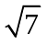/3
此题等同于：一三角形两边长分别为1、1/3，两边所夹的角为60°，求第三条边的长度。但此题有两次转折：即考查两点之间直线段最短与如何转换的问题。连接PD，由对称性可知：PD＝PB，D、P、E在一直线时有最小值；下一步的难点是：解三角形，快一点的言辞是用“余弦定理”，如果不会也没有关系，作高也能求出正确答案。

5、x1=a+1 x2=(a+1)/a
答案：当a＝0时无解，当a≠0时，x＝a＋1，x＝1＋1/ a。
考虑到填空题的特殊性，这一题学生可能不得分。虽说是一道简单的含字母的方程，但填空题的难度在于：你的答案与标准答案有丝毫的差别——均不得分。
6、11 本题知识点是：（1）正三角形内一点到三边的距离等于三角形的高，（2）面积比等于对应边之比的平方。
7、672
分解质因数而已。仅有一个的不考虑，则n！＝2³⁰×3¹³×5⁵×7³ ，一个乘法原理即可。
8、48°
延长BA至F，则△ADE≌△AFE，AE平分∠FED，且∠BFE＝∠ABE，代换一下即可。
9、(3- ）/4
看图:阴影矩形为正方形（从正三角形出发）。

10、30360
基本功题：首先是：x²－x－k的因式分解，其次是求和问题。

二、如图，在矩形ABCD内部（不包括边界）有一点p,它到顶点A及边BC、CD的距离都等于1，求矩形ABCD面积的取值范围。
答案：2＜S≤3/2＋ 2^{1/2} 。
A
B
C
D
F
E
P
1
1
1
本题是考察基本不等式的运用技巧。我估计我的学生可以得一半分。
看提示图：x＋y＞1，x²＋y ²=1，
S＝（1＋x）（1＋y）＝1＋x＋y＋xy，以下即用基本不等式进行放大与缩小。

三、已知实数x，y满足如下条件：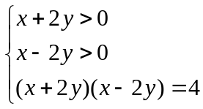求|x|-|y|的最小值
答案：4×3^{1/2}/3。换元法技巧而已。只要令x＝（a+b）/2，y=(a－b)/2，
利用对称性，设y＞0即可。

四、如图，在凹六边形ABCDEF中，∠A、∠B、∠D、∠E均为直角，P是凹六边形ABCDEF内的一点，PM、PN分别垂直于AB、DE，垂足分别为M、N,图中的每条线段的长度如图所示（单位是米），求折线MPN的长度（精确到0.01米）。
A
B
C
D
E
F
M
N
P
1
3
5
8
7
10
2
2
答案：15.50。
看图： 纯粹的解三角形的死做题。
只要边CF，则与NP的交点即为中点，并取AB中点，慢慢解了。
希学生注意：可以使用计算器，一定要掌握。

五、求满足不等式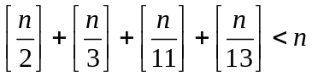的最大正整数n，其中[x]表示不超过实数x的最大整数。
答案：1715。
高斯函数题,再加上放大与缩小的应用。
∵ [n/2]＋[n/3]＋[n/11]＋[n/13]＜n，其中[x]表示不超过实数x的最大整数。
∴[n/2]＋[n/3]＋[n/11]＋[n/13]≤n－1
即n－1≥（n－1）/2＋（n－1）/3＋（n－1）/11＋（n－1）/13
后面就没有什么了。

第四题的三种解法
A
B
C
D
E
F
M
N
P
1
3
5
8
7
10
2
2
A
B
C
D
E
F
M
N
P
1
3
5
8
7
10
2
2
A
B
C
D
E
F
M
N
P
1
3
5
8
7
10
2
2
R
Q
图 1
图 2
图 3

解法一、如图1，设PM=x，PN=y
由于梯形AMPF、MBCP、PCDN、FPNE的面积之和等于梯形ABCF、FCDE的面积之和，因而可列得方程
·（7+x）·1+·(x+5)·3+·(y+8)·2+·(10+y)·2=·(7+5)·4+·(10+8)·4
整理得 x+y=15.50

解法二、如图2，容易求得
MQ=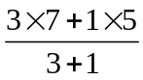=6.5 ，RN=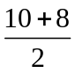=9
又易知∠PQR=∠PRQ,则PQ=PR,从而
MP+PN=MQ+RN=15.50

解法三：如图3，设PM=x，PN=y
在直角梯形AMPF、MBCP、PCDN、FPNE中，由勾股定理可列得方程组
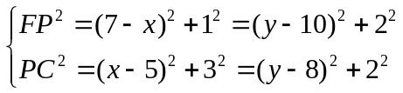
解这个方程组，得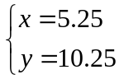，所以x+y=15.50
==================
翔文学习 数学频道

QQ: 2254 2374 33
Email: xiangwenjy@gmail.com

